Unsere Klassenfahrt

Ich habe mit Emilia, Hélène und Martina in einem Zimmer geschlafen und in der Nacht haben wir lustige Sachen gesagt und haben unsere Bücher gelesen. Ich fand es nicht so toll, als wir uns im Zimmer wegen dem Föhn gestritten haben. Im Zimmer haben wir Geschichten erzählt, das war in der Nacht.
Morgens um 8.00 Uhr sind wir essen gegangen. Ich habe Brot mit Nutella gegessen und 8 Gläser Orangensaft und 2 Tassen Schokomilch getrunken.
In der Kolonie war es warm und schön. Es hat nicht geregnet und es war nicht kalt. Wir sind in dem Wald gegangen mit 3 Klassen und wir waren mit Joffer Isabelle in die Höhle gegangen. Wir haben eine Lampe mitgenommen, weil es war dunkel und kalt.
Ich fühlte mich gut, als wir Pingpong gespielt haben. Als wir auf dem Spielplatz gespielt haben wir haben immer geschaukelt auf der Schaukel.
Am letzten Tag sind wir zur Burg gegangen. Als wir zur Burg gekommen sind, sind wir mit einem Ritter in die Burg gegangen und haben viele Sachen gesehen. Wir haben ein paar Spiele gespielt, die Spiele waren toll.
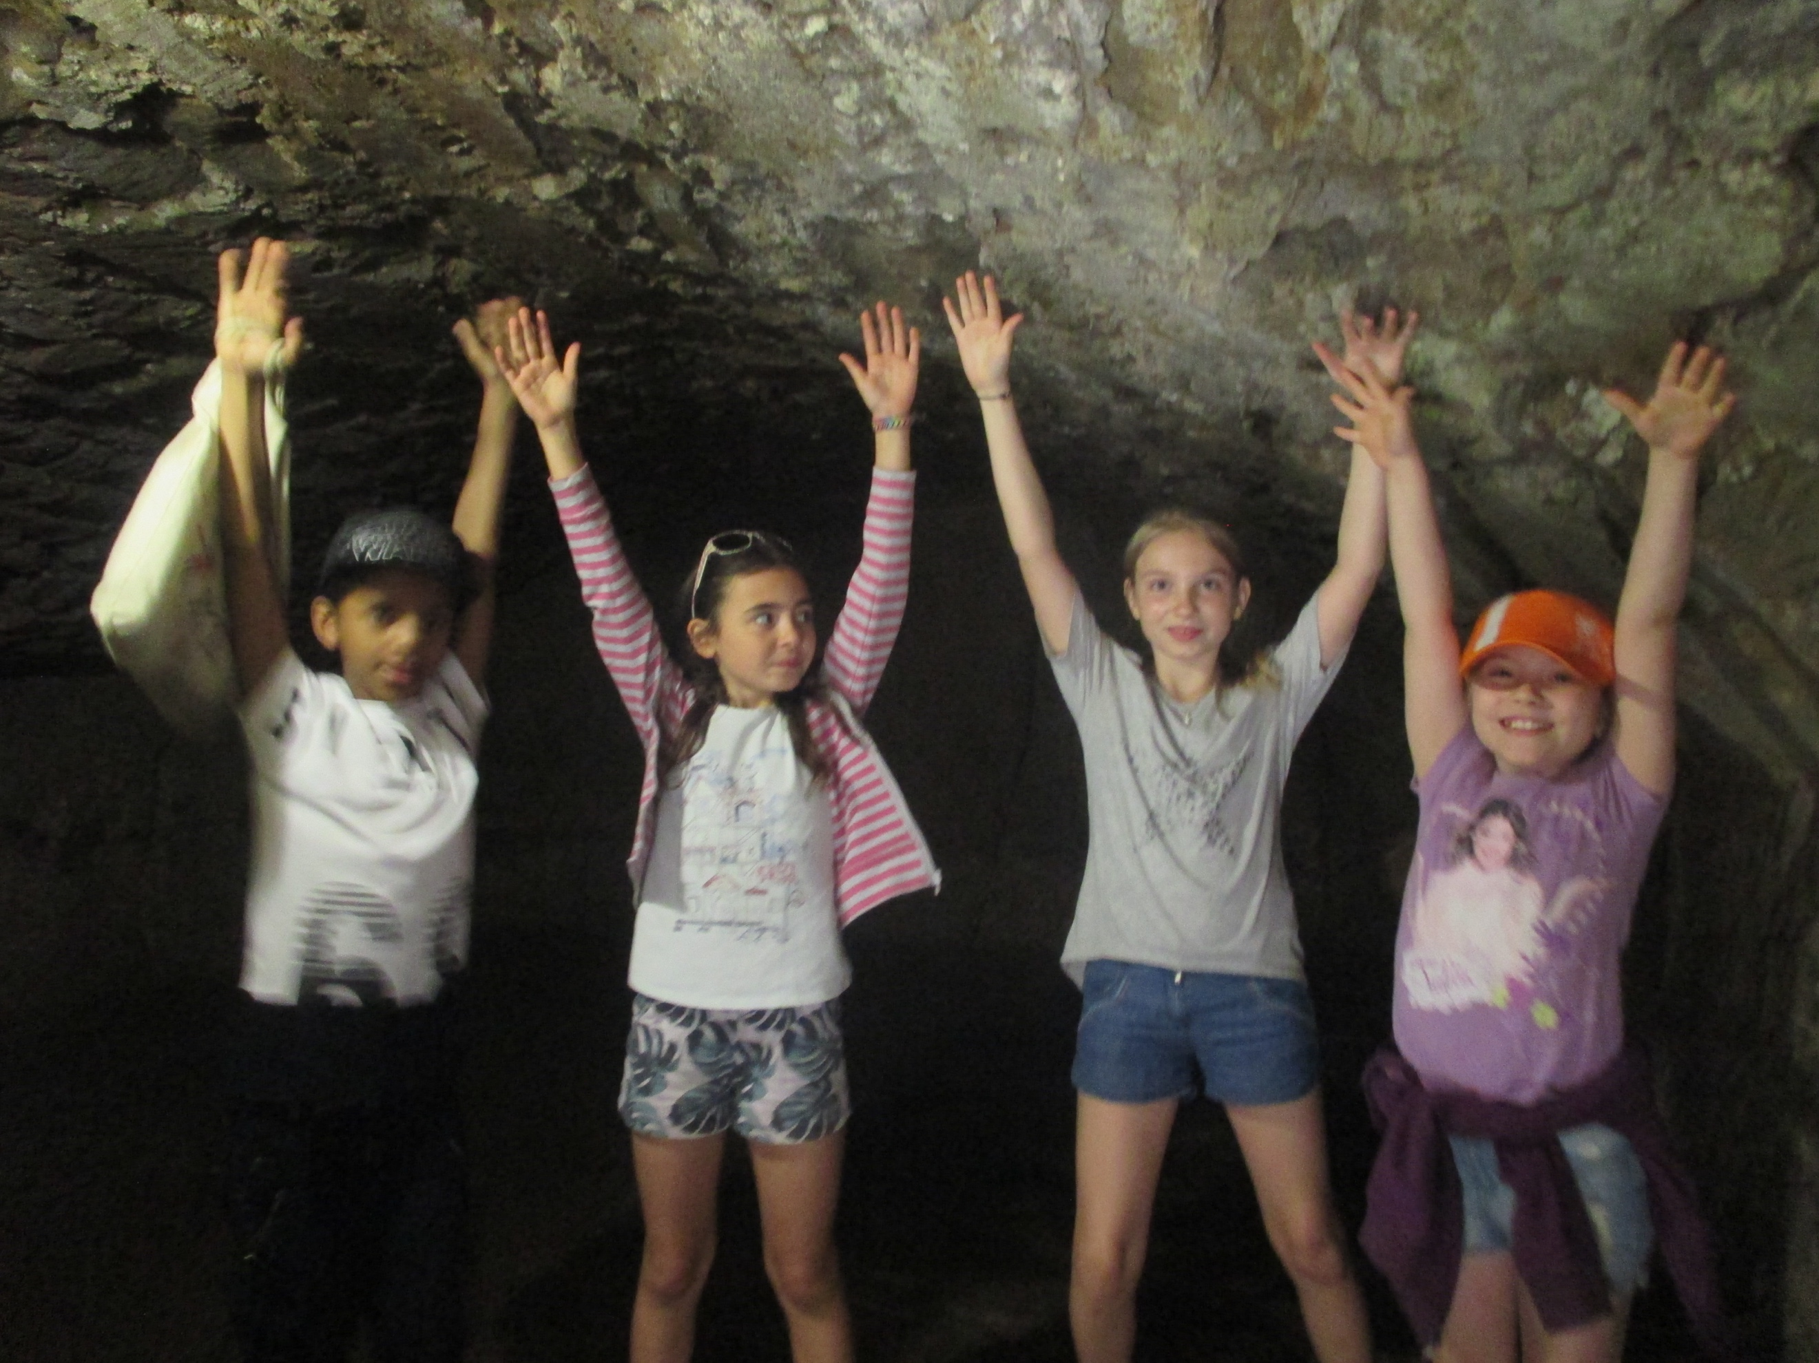
Sara, 9 Jahre, Klasse 3.1 B
